|  |  |  |  |  |  |  |  |  |
| --- | --- | --- | --- | --- | --- | --- | --- | --- |
|  | 数学与信息科学学院 | | | | | | |  |
|  |  | | | | | | |  |
|  |  | | | | | | |  |
|  | 实验报告 | | | | | | |  |
|  |  | | | | | | |  |
|  |  | | | | | | |  |
|  | 课程名称： | | 数学软件介绍 | | | | |  |
|  | 姓 名： | | 任希恒 | | | | |  |
|  | 学 号： | | 541910010217 | | | | |  |
|  | 专业班级： | | 信息与计算科学专业19-02班 | | | | |  |
|  | 指导教师： | | 耿宏瑞 | | | | |  |
|  |  | |  | | | | |  |
|  |  | |  | | | | |  |
|  |  | 2020-2021 | | 学年第 | 1 | 学期 |  |  |

**实验五 符号计算**

|  |  |  |  |  |  |
| --- | --- | --- | --- | --- | --- |
| 实验日期： | 2020年 10月 28 日 | 实验类型： | 验证型 | 实验成绩： |  |

# 一、实验目的

掌握定义符号对象的方法、符号表达式的运算法则及符号矩阵运算、符号函数极限及导数、符号函数定积分和不定积分的方法等。

# 二、实验内容

1．设，求。

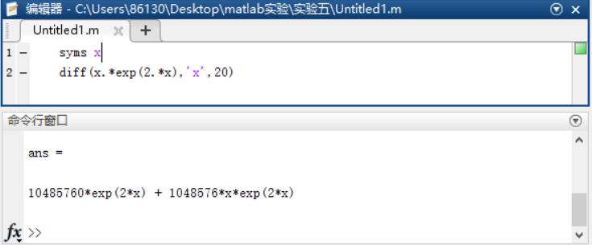

2. 设，求

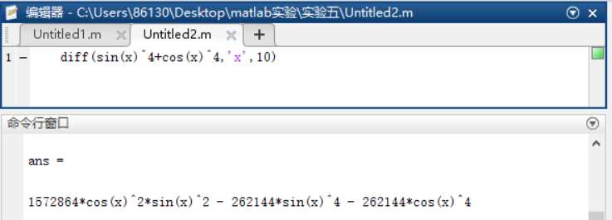

3. 设，求。

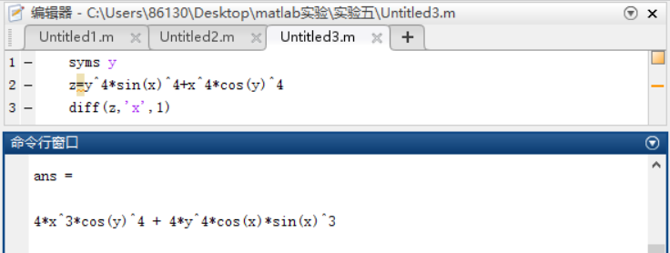

4. 

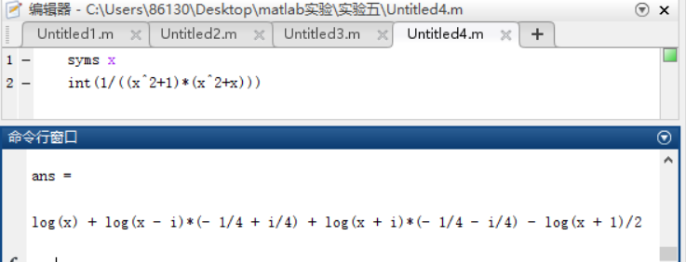

5. 

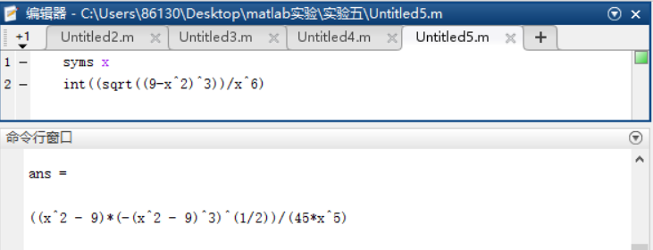

6. 

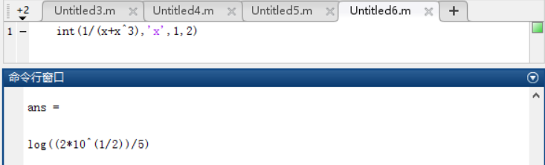

7. 求级数的和： （利用帮助，查找symsum）

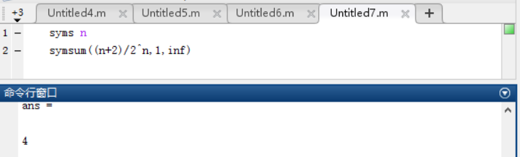

8. 设方程（1），（2）及（3），用符号运算工具箱函数solve分别求x的解。求x的数值解，并与用roots 函数所求的结果进行比较。

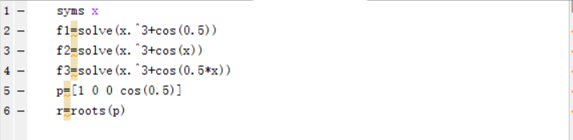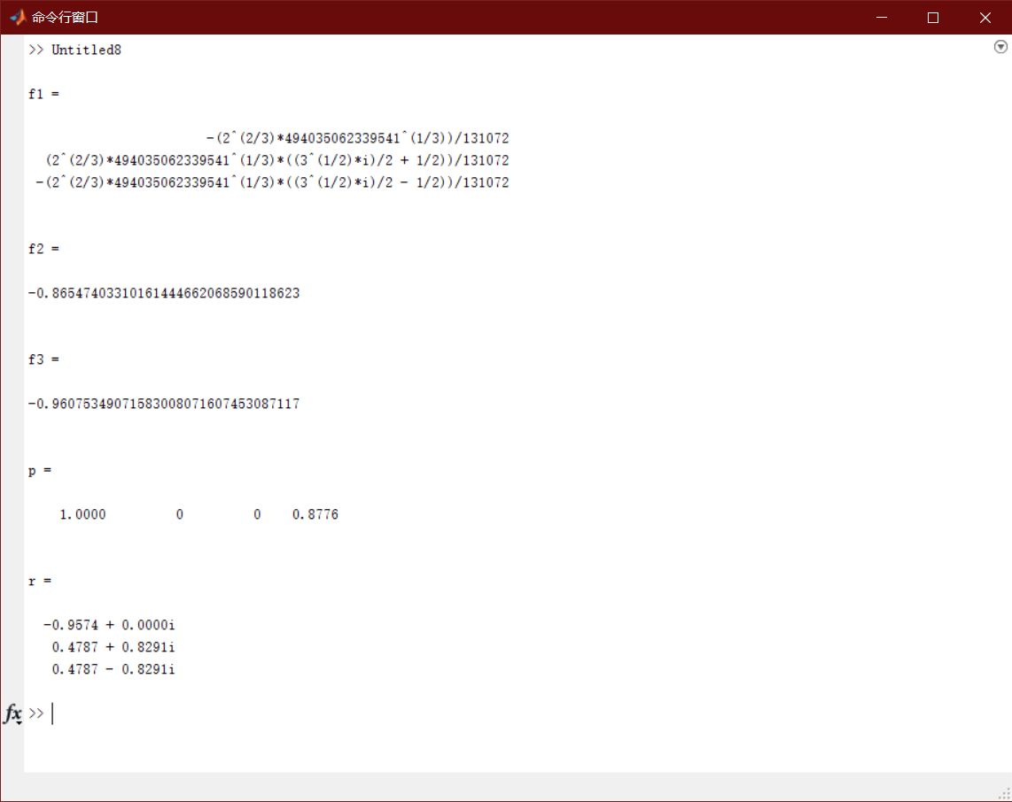

9．求微分方程的解：， ，，

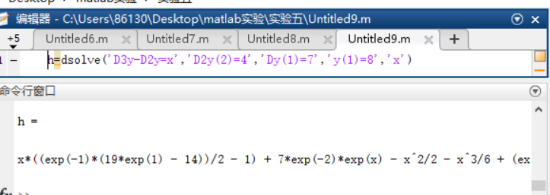

10．设 , 要求在z=0~10区间内画出x,y,z三维曲线。

x=z.*sin(3.*z)

y=z.*cos(3.*z)

plot3(z,x,y,'bl')

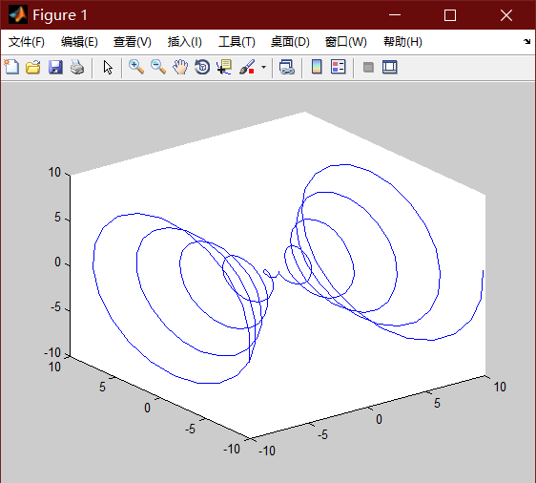

11．设 ，画出定义域x=[-2,2],y=[-2,2]内的曲面图。

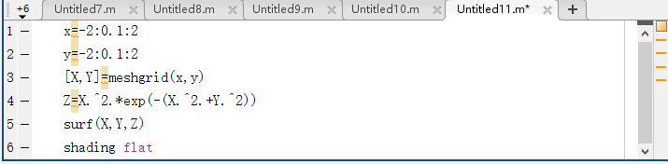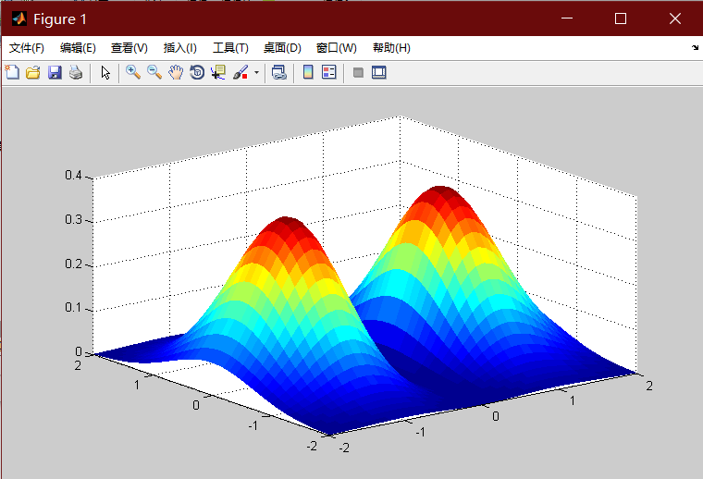

# 三、实验总结

本章主要是学习一些符号函数的计算命令：

syms函数可以在一个语句中同时定义多个符号变量。

了解函数引用过程中使用的符号变量个数及变量名：findsym（f, n）

函数limit用于求符号函数f的极限：limit(f, x, a)

diff函数用于对符号表达式s求微分。其格式为：diff(s, 'v', n)

积分函数int可以对被积函数或符号表达式s求积分。其引用格式为：Int(s, v, a, b)

函数symsum可以用于此类对符号函数f的求和运算：symsum(s, a, b)

把多项式S分解为多个因式，各多项式的系数均为有理数。格式为：factor(s)

求微分方程（组）的解析解命令:

dsolve('方程1', '方程2',…'方程n', '初始条件', '自变量')